المعلومات الشخصية
الاسم الثلاثي واللقب | عبد الحسن رحيم حمادي طاهر السويجت |  |  |  |  |  | 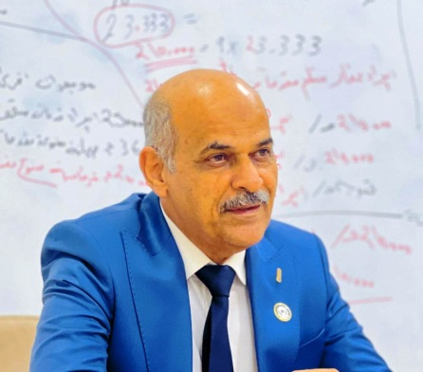
المواليد | 20/9/1955
محل التولد | البصرة
الجنسية | عراقية
الحالة الزوجية | متزوج
عدد الأطفال | 6
العنوان | حي الاندلس- البصرة
البريد الالكتروني | Abdulhasan1955920@gmail
تلفون | 009647801402710
اللقب العلمي | مدرس مساعد
الشهادة | ماجستير
تاريخ التعين في الكلية | 2009/10/1
الاختصاص العام | ادارة اعمال
الاختصاص الدقيق | بحوث عمليات
الاختصاص الحالي | بحوث عمليات
الشهادات والالقاب العلمية
الشهادة | تاريخها | عنوان الرسالة / الاطروحة |  |  |  |  | الجامعة | البلد
البكالوريوس | 1978 |  |  |  |  |  | البصرة | العراق
الماجستير | 1980 | استخدام البرمجة الخطية في تحديد مزيج المنتجات الامثل |  |  |  |  | بغداد | العراق
المهارات
المهارات
اللغة العربية | ممتاز
اللغة الانكليزية | جيد
لغات اخرى
الدورات التدريبية
اسم الدورة | مكان الدورة |  |  | مدة الدورة |  | تاريخ الدورة
طرائق تدريس | جامعة البصرة |  |  | 5 أسابيع
المناصب الادارية
الوظيفة (تبدأ من الوظيفة الحالية) |  |  | من الفترة |  | الى الفترة
 |  |  |  |  | مستمر
النشاط البحثي

النشاطات الثقافية ( المشاركات في المؤتمرات والندوات وغيرها)
اسم النشاط |  |  | مكانه وزمانه
الجوائز وكتب الشكر والشهادات التقديرية للسنوات الدراسية
الشهادة |  | تاريخها | الجهة المانحة |  | سبب المنح
 | الخبرات التدريسية
 | اسم الماد التي درستها |  |  | المرحلة الدراسية
 | التسويق |  |  | الثانية
 | بحوث العمليات |  |  | الثانية
 | التحليل المالي |  |  | الثالثة
 | مبادئ الادارة |  |  | الاولى
 | اللجان
 | اسم اللجنة |  |  | المرحلة الدراسية

